**5η Εργαστηριακή Αναφορά**

**Σχολή Ηλεκτρολόγων Μηχανικών και Μηχανικών Υπολογιστών Ε.Μ.Π.**

Συμμετέχοντες:

Ιωάννης Τσαντήλας (Α.Μ.: 03120883)

Παναγιώτης Παζιώνης (Α.Μ.: 03120852)

**Πείραμα 9:**

**Δίοδοι και Εφαρμογές τους**

*Χαρακτηριστική I-V της Διόδου*

Ζήτημα 1

Υλοποιούμε το κύκλωμα του Σχήματος 9.1, με την δίοδο IN4002.

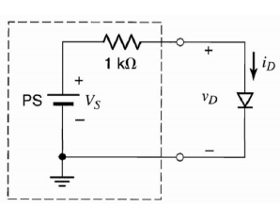

*Σχήμα 9.1: Κύκλωμα Ζητήματος 7.1, με δίοδο IN4002.*

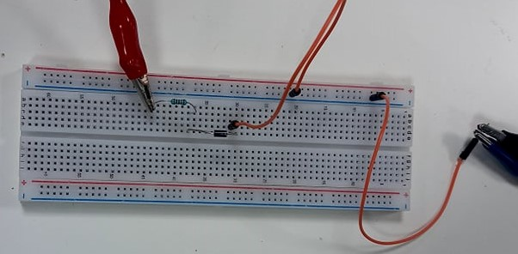

*Εικόνα 9.1: Το κύκλωμα του Ζητήματος 9.1.*

Ζήτημα 2

Μετρούμε την τάση VR (και διαιρώντας με την αντίσταση R λαμβάνουμε το ID) ως συνάρτηση της τάσης VD και καταγράφουμε τις μετρήσεις μας στον Πίνακα 9.1. Το ρεύμα δεν περιορίζεται κάτω από 15mA (Αυτό ενδεχομένως να συμβαίνει επειδή η δίοδος που χρησιμοποιούμε για τον παρών κύκλωμα είναι η IN4002 και όχι η IN4007). Επιπλέον, στην Εικόνα 9.2, εμφανίζεται η γραφική παράσταση ID – VD που προκύπτει από τις μετρήσεις.

|  |  |  |  |  |  |  |  |  |  |  |  |  |  |  |  |  |  |
| --- | --- | --- | --- | --- | --- | --- | --- | --- | --- | --- | --- | --- | --- | --- | --- | --- | --- |
| Τάση VS (V) | -0.6 | -0.5 | -0.4 | -0.3 | -0.2 | -0.1 | 0 | 0.1 | 0.2 | 0.3 | 0.4 | 0.5 | 0.6 | 0.7 | 0.8 | 0.9 | 1 |
| Τάση VD | -0.6 | -0.514 | -0.438 | -0.299 | -0.242 | -0.140 | -0.055 | 0.114 | 0.220 | 0.307 | 0.420 | 0.455 | 0.505 | 0.523 | 0.532 | 0.544 | 0.555 |
| Τάση VR | 0 | 0 | 0 | 0 | 0 | 0 | 0 | 0 | 0 | 0 | 0.026 | 0.037 | 0.137 | 0.239 | 0.290 | 0.371 | 0.470 |
| Ρεύμα διόδου (mA) | 0 | 0 | 0 | 0 | 0 | 0 | 0 | 0 | 0 | 0 | 0.026 | 0.037 | 0.137 | 0.239 | 0.290 | 0.371 | 0.470 |

*Πίνακας 9.1: Οι μετρήσεις του Ζητήματος 9.2. Με βάση τις διευκρινήσεις, ρυθμίζουμε κατάλληλα τις τιμές του VS.*

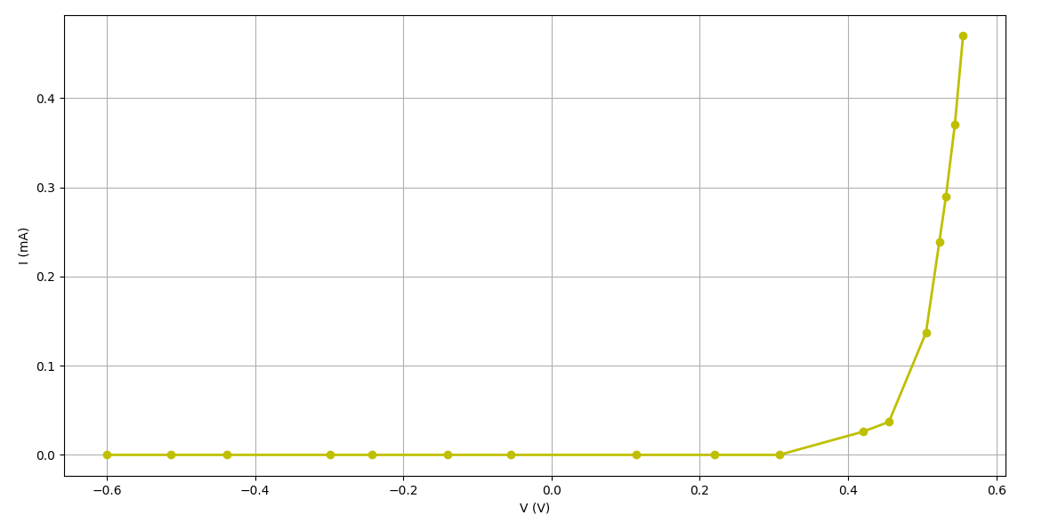

*Εικόνα 9.2: Η γραφική παράσταση που προκύπτει από τις μετρήσεις του Πίνακα 9.1. Ο άξονας x’x αναπαριστά την VD και ο y’y αναπαριστά το ID.*

Η περιοχή ορθής πόλωσης της διόδου αρχίζει περίπου για VS = 0.5V.

Ζήτημα 3

Μεταβάλλοντας την τάση του τροφοδοτικού στο εύρος της περιοχής απότομης κλίσης της γραφικής στην Εικόνα 9.2 παρατηρούμε την τάση της διόδου. Μέχρι η τάση στα άκρα της διόδου (VD) να «επιτρέψει» στην δίοδο να περάσει ρεύμα (δηλαδή πριν την απότομη κλίση της γραφικής παράστασης), τότε η VS (τάση τροφοδοτικού) και η VD (τάση διόδου) είναι ίσες. Όταν όμως περνάει ρεύμα από την δίοδο, τότε η πλειοψηφία της τάσης VS πηγαίνει στα άκρα της αντίστασης (VR). Έτσι συμβαίνει το εξής: για μικρές μεταβολές της VD­ το ρεύμα στο κύκλωμα αυξάνει εκθετικά, έτσι αυξάνει και η τάση VR. Αντίστροφα, όταν αυξάνει η VS­ τότε αυξάνει εξαιρετικά η VR­­, με αποτέλεσμα να αυξάνει πολύ λίγο η VD. Άρα οι μεταβολές των δύο τάσεων (VS, VD) ούτε είναι ίσες ούτε είναι και συγκρίσιμου μεγέθους.

*Κυκλώματα Ανορθωτών*

Ζήτημα 4

Υλοποιούμε το κύκλωμα του Σχήματος 9.2. Μεταβάλλοντας την τάση του τροφοδοτικού από -10V έως 10V, μετρούμε την τάση v. Οι μετρήσεις μας απεικονίζονται στον Πίνακα 9.2. Με βάση αυτές τις μετρήσεις δημιουργούμε την γραφική που απεικονίζεται στην Εικόνα 9.3. Η δίοδος παραμένει να είναι η IN4002. Η αντίσταση είναι 9.63kΩ.

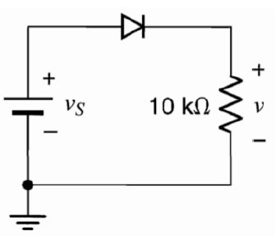

*Σχήμα 9.2: Κύκλωμα Ζητήματος 9.4. Η δίοδος είναι η IN4002.*

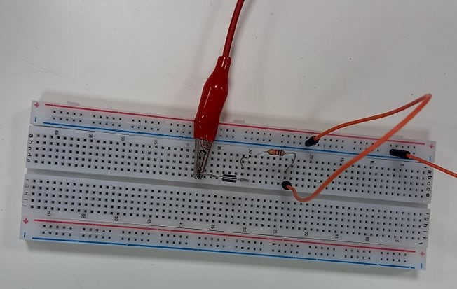

*Εικόνα 9.3: Κύκλωμα Ζητήματος 9.3.*

|  |  |  |  |  |  |  |  |  |  |  |  |  |  |  |  |  |  |  |  |  |  |
| --- | --- | --- | --- | --- | --- | --- | --- | --- | --- | --- | --- | --- | --- | --- | --- | --- | --- | --- | --- | --- | --- |
| Τάση VS (V) | -10 | -9 | -8 | -7 | -6 | -5 | -4 | -3 | -2 | -1 | 0 | 1 | 2 | 3 | 4 | 5 | 6 | 7 | 8 | 9 | 10 |
| Τάση V (V) | 0 | 0 | 0 | 0 | 0 | 0 | 0 | 0 | 0 | 0 | 0 | 0.59 | 1.52 | 2.46 | 3.51 | 4.47 | 5.52 | 6.45 | 7.48 | 8.41 | 9.48 |

*Πίνακας 9.2: Οι μετρήσεις της v σε συνάρτηση της τάσης τροφοδοτικού.*

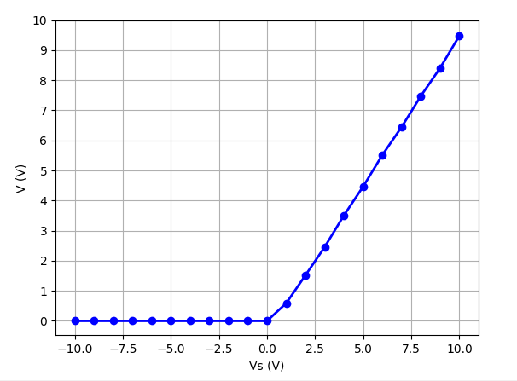

*Εικόνα 9.4: Η γραφική παράσταση της v-vs που προκύπτει με βάση τις μετρήσεις του Πίνακα 9.2.*

Ζήτημα 5

Εάν η VS λαμβανόταν από την έξοδο γεννήτριας που είχε ρυθμιστεί να παράγει ημιτονοειδές σήμα (με DC off-set μηδενικό), τότε η τάση V, ποιοτικά, θα είναι όπως στην παρακάτω φωτογραφία

Εικόνα που περιέχει κείμενο

Περιγραφή που δημιουργήθηκε αυτόματα

*Εικόνα 9.5: Η θεωρητική οθόνη του παλμογράφου.*

Η κορυφή της τάσης θα είναι VPEAK = VS – 0.5 (η μέτρηση είναι πειραματική)

Ζήτημα 6

Υλοποιούμε το κύκλωμα του Σχήματος 9.3, με την ίδια δίοδο IN4002. Η γεννήτρια ρυθμίζεται σε ημιτονοειδές σήμα, με συχνότητα 1kHz και πλάτος εισόδου 4V, με σκοπό να ελέγξουμε την εγκυρότητα των υποθέσεων μας στο Ζήτημα 9.5. Και τα δύο κανάλια του παλμογράφου έχουν σύζευξη DC, ενώ ο σκανδαλισμός ρυθμίζεται κατάλληλα. Παραθέτουμε Εικόνα από την οθόνη του παλμογράφου, τόσο για τάση τροφοδοσίας, όσο και για την τάση της αντίστασης.

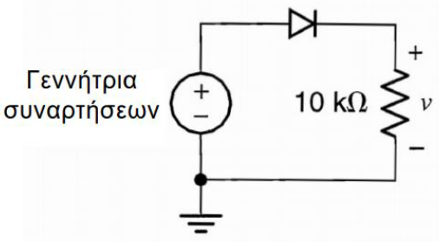

*Σχήμα 9.3: Κύκλωμα Ζητήματος 9.6.*

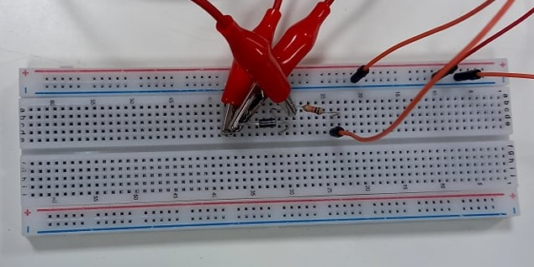

*Εικόνα 9.6: Το κύκλωμα του Ζητήματος 9.6, ουσιαστικά ίδιο με αυτό του Ζητήματος 9.4, απλά συνδέσαμε την γεννήτρια κυματομορφών.*

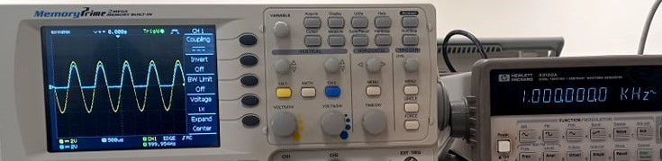

*Εικόνα 9.7: Η οθόνη του παλμογράφου με τις προαναφερόμενες ρυθμίσεις.*

*Μετατροπείς AC σε DC Τροφοδοτικά*

Ζήτημα 7

Υλοποιούμε το κύκλωμα του Σχήματος 9.4, με την πλέον γνωστή δίοδο, και τον πυκνωτή τιμής 1μF, προσέχοντας την πολικότητα του. Η γεννήτρια παραμένει στις προηγούμενες ρυθμίσεις, 1kHz, 4V. Παραθέτουμε Εικόνες τόσο του κυκλώματος όσο και της οθόνης του παλμογράφου.

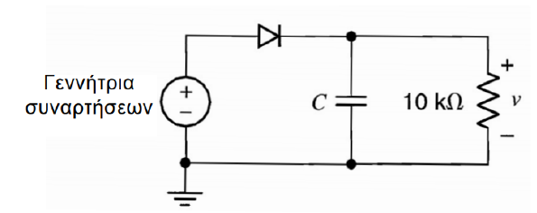

*Σχήμα 9.4: Το κύκλωμα του Ζητήματος 9.7, με δίοδο την IN4002, C = 1μF.*

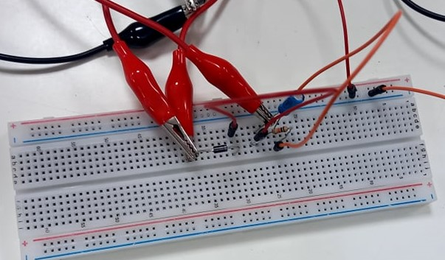

*Εικόνα 9.8: Το κύκλωμα, ενώ η γεννήτρια έχεις τις ίδιες ρυθμίσεις με το προηγούμενο Ζήτημα.*

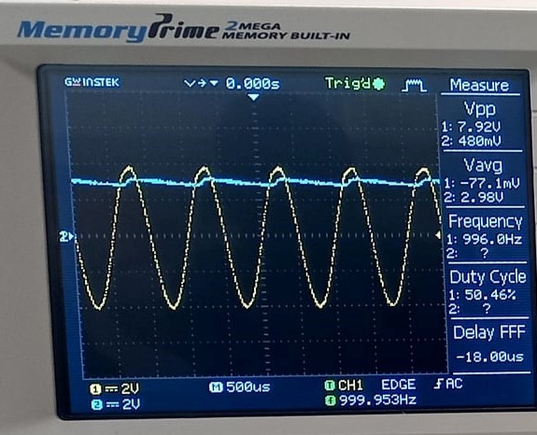

*Εικόνα 9.9: Η οθόνη του παλμογράφου που προκύπτει από το ανωτέρω κύκλωμα.*

Ζήτημα 8

Η μέση τιμή της κυματομορφής είναι 2.98V, όπως φαίνεται και στην Εικόνα 9.8 (δίπλα από την κυματομορφή).

Ζήτημα 9

Η κυμάτωση (διακύμανση) της κυματομορφής v είναι 0.4V, όπως φαίνεται και στην Εικόνα 9.9. Η κυμάτωση ως ποσοστό της μέσης τιμής είναι 2.98/0.4 επί 100% = 13.42281879%.

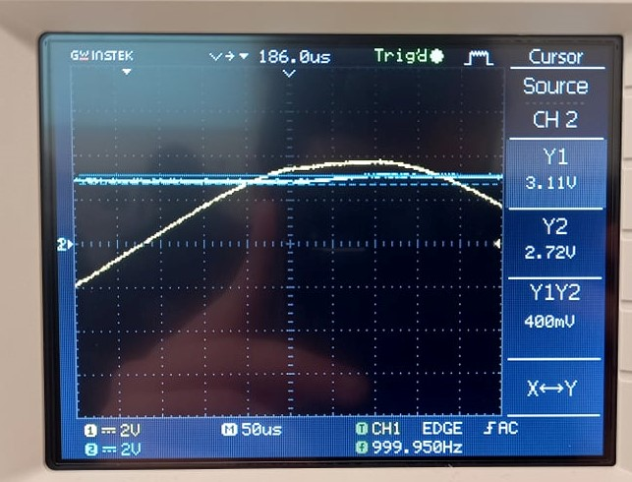

*Εικόνα 9.10: Η οθόνη του παλμογράφου που φαίνεται η κυμάτωση (δίπλα από την κυματομορφή).*

Ζήτημα 10

Αλλάζοντας τον πυκνωτή με άλλους, τιμών 0.47μF και 15μF, προσέχοντας πάντα την πολικότητα, παρατηρούμε την οθόνη του παλμογράφου. Παραθέτουμε τις αντίστοιχες Εικόνες.

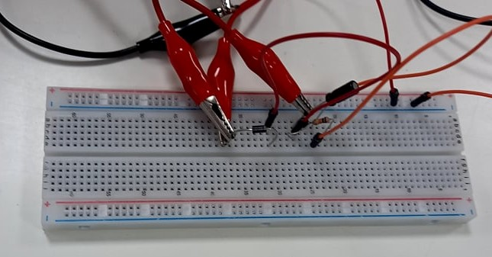

*Εικόνα 9.11: Το κύκλωμα με πυκνωτή 0.47μF.*

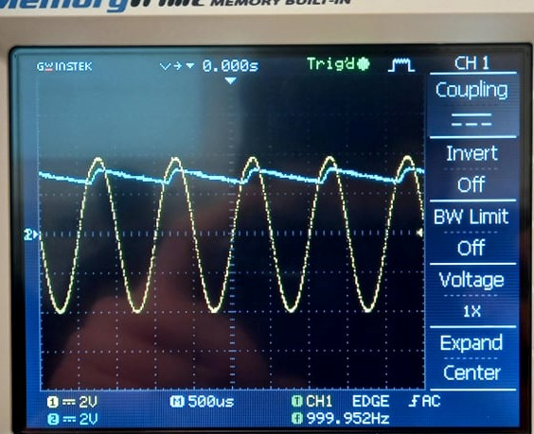

*Εικόνα 9.12: Η οθόνη του παλμογράφου για τον πυκνωτή των 0.47μF.*

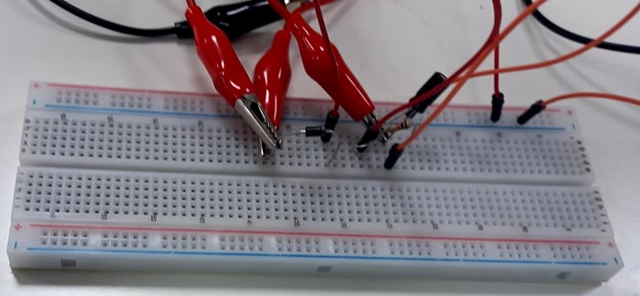

*Εικόνα 9.13: Το κύκλωμα με πυκνωτή 15μF.*

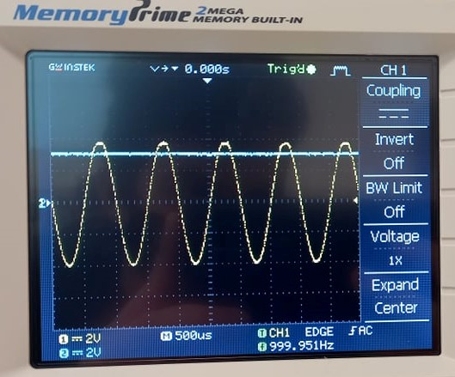

*Εικόνα 9.14: Η οθόνη του παλμογράφου για τον πυκνωτή των 15μF.*

Παρατηρούμε πως με την αύξηση της χωρητικότητας του πυκνωτή αυξάνει και η σταθερά χρόνου τ (τ = RC ). Αυτό σημαίνει ότι η φόρτιση και η εκφόρτιση του πυκνωτή χρειάζονται περισσότερο χρόνο για να πραγματοποιηθούν. Αφού ο πυκνωτής εκφορτίζεται πιο αργά τότε η V μειώνεται επίσης πιο αργά, με αποτέλεσμα η κυμάτωση να μειωθεί αισθητά. (ΣΗΜΕΙΩΣΗ: ακόμα και αν δεν φαίνεται με τον μάτι η κυμάτωση στην εικόνα 9.13 υπάρχει ακόμα, λόγω της αρχής διατήρησης του ηλεκτρικού φορτίου)

Ζήτημα 11

Θεωρούμε (δεν υλοποιούμε) το κύκλωμα του Σχήματος 9.5, με την ίδια δίοδο. Υποθέτουμε πως η VDC είναι δεδομένη.

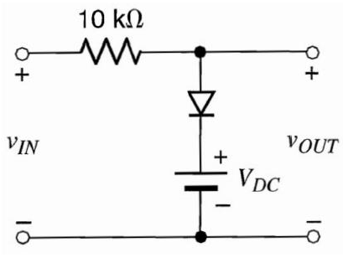

*Σχήμα 9.5: Κύκλωμα Ζητήματος 9.11, με την δίοδο IN4002.*

Η τιμή της VDC, έτσι ώστε η τάση εξόδου να μην υπερβαίνει τα 2V, ακόμα κι αν η τάση εισόδου ξεπεράσει αυτή την τιμή, θα πρέπει να είναι 1.3V.

Ζήτημα 12

Υλοποιούμε το κύκλωμα του Σχήματος 9.5, ενώ η τάση VDC παράγεται από ένα τροφοδοτικό τάσης 5V και η τάση VIN από ένα διαφορετικό.

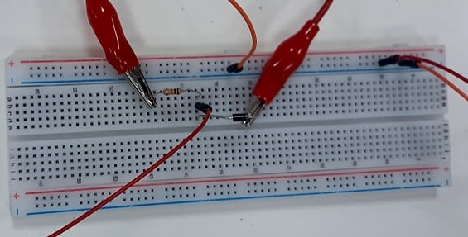

*Εικόνα 9.15: Το απαιτούμενο κύκλωμα.*

Ζήτημα 13

Θέτουμε σε λειτουργία το κύκλωμα της Εικόνας 9.14. Παραθέτουμε ενδεικτικά φωτογραφίες του παλμογράφου. Μεταβάλλουμε την τάση VIN και μετρούμε την τάση VOUT. Οι μετρήσεις μας φαίνονται στον Πίνακα 9.3. Με βάση αυτές τις μετρήσεις, δημιουργούμε την γραφική παράσταση VOUT – VIN, η οποία φαίνεται παρακάτω. Η VDC ρυθμίζεται στα 1.3V. Αυτό συμβαίνει επειδή το ρεύμα περνάει απ’ την δίοδο όταν εφαρμόσουμε στα άκρα της τάσης 0.7V. έτσι η τάση της ανόδου, η οποία είναι ίση με την VOUT, θα είναι 2V.

|  |  |  |  |  |  |  |  |  |  |  |  |  |  |  |
| --- | --- | --- | --- | --- | --- | --- | --- | --- | --- | --- | --- | --- | --- | --- |
| Τάση VIN (V) | -3 | -2 | -1 | 0 | 1 | 2 | 3 | 4 | 5 | 6 | 7 | 8 | 9 | 10 |
| Τάση VOUT (V) | -3.03 | -2.06 | -1.06 | 0 | 1.06 | 2 | 1.97 | 1.99 | 2 | 1.92 | 1.93 | 1.88 | 1.86 | 1.87 |

*Πίνακας 9.3: Οι μετρήσεις της VOUT ως συνάρτηση της VIN.*

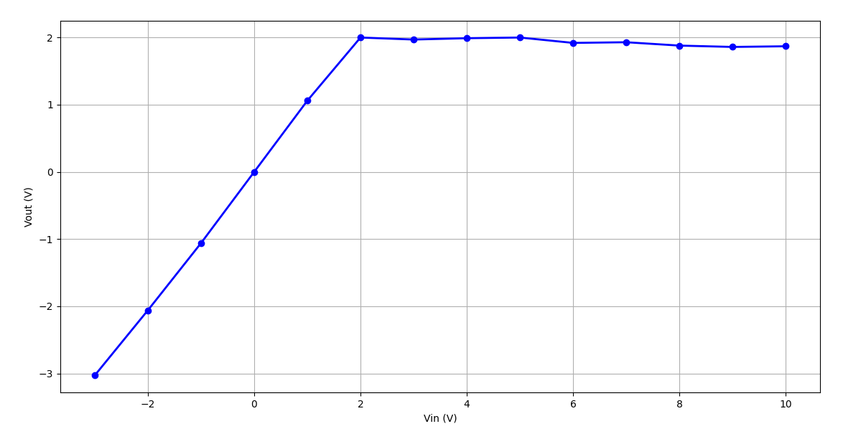

*Εικόνα 9.16: Η γραφική παράσταση VOUT – VIN που προκύπτει από τις μετρήσεις του Πίνακα 9.3.*

Πράγματι, η τάση εξόδου περιορίζεται στα 2V όταν VIN ≥ 2V.

**ΕΠΙΠΛΕΟΝ ΕΡΩΤΗΜΑΤΑ**

Ζήτημα 14

H κυματομορφή εξόδου εάν το τροφοδοτικό εισόδου αντικατασταθεί από πηγή ημιτονοειδούς σήματος με πλάτος 3 V και συχνότητα 1kHz, θα ήταν ημιτονοειδής, η οποία θα περιοριζόταν στα 2V, με τις τιμές που θα την ξεπερνούσαν να δημιουργούν μια οριζόντια γραμμή στα 2V.

Ζήτημα 15

Αντικαθιστούμε την VIN με την γεννήτρια κυματομορφών, με τις προδιαγραφές που αναφέραμε στο Ζήτημα 7.14, και παρατηρούμε την οθόνη του παλμογράφου.

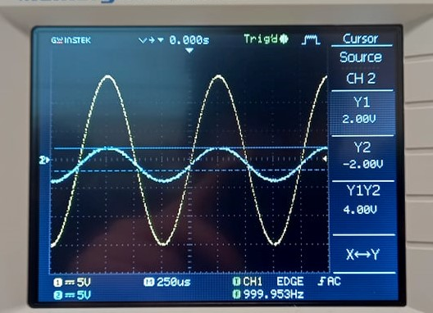

*Εικόνα 9.17: Η οθόνη του παλμογράφου εάν συνδέσουμε τη γεννήτρια στο κύκλωμα. Έχουμε θέσει VDC = 1.3V.*

Ζήτημα 16

Πειραματιζόμαστε με διάφορες τιμές για τις VDC και VPP.

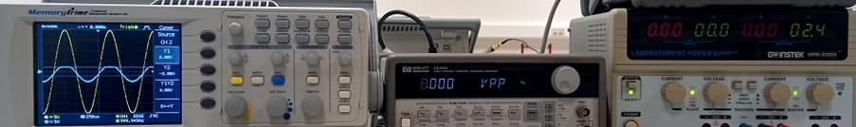

*Εικόνα 9.18: Οθόνη παλμογράφου για VDC = 2.4V, VPP = 8V.*

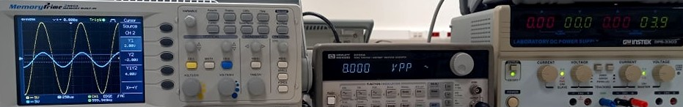

*Εικόνα 9.19: Οθόνη παλμογράφου για VDC = 3.9V, VPP = 8V.*

Ζήτημα 17

Σχεδιάζουμε το κύκλωμα και στην συνέχεια το υλοποιούμε.

Εικόνα που περιέχει κείμενο, λευκός πίνακας

Περιγραφή που δημιουργήθηκε αυτόματα

*Σχήμα 9.5:: Το σχέδιο του κυκλώματος.*

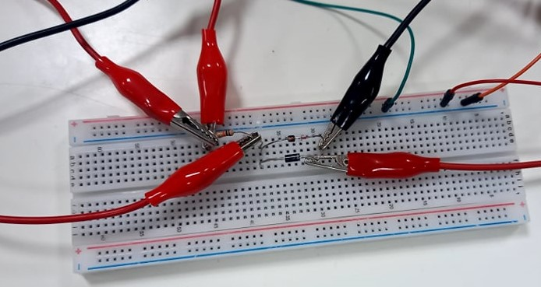

*Εικόνα 9.20: Το απαιτούμενο κύκλωμα, με δύο διόδους και αντίσταση περίπου 10kΩ.*

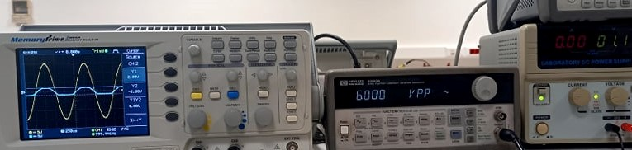

*Εικόνα 9.21: Η οθόνη του παλμογράφου που αποδεικνύει την ορθή λειτουργία του κυκλώματος μας (για VDC = -1.1V, η τάση εξόδου περιορίζεται στα -2V).*